ที่ มท ๐๘๑๐.๔/ว

ถึง สำนักงานส่งเสริมการปกครองท้องถิ่นจังหวัด ทุกจังหวัด

ด้วยกรมส่งเสริมการปกครองท้องถิ่นได้มีการขับเคลื่อนนโยบายสำคัญของกระทรวงมหาดไทยนโยบายที่ 5 “น้ำดื่มสะอาดบริการประชาชน” โดยการติดตั้งตู้น้ำดื่มสะอาดบริการประชาชน และขอความร่วมมือสำนักงานส่งเสริมการปกครองท้องถิ่นจังหวัดประชาสัมพันธ์ให้เทศบาล และองค์การบริหารส่วนตำบล   
บันทึกข้อมูลในแบบสำรวจจุดติดตั้งโครงการตู้น้ำดื่มสะอาดอัตโนมัติ ต่อ 1 จุดติดตั้ง ผ่านระบบออนไลน์ Google Forms ซึ่งมีเป้าหมายการดำเนินการไม่น้อยกว่าร้อยละ 60 ของจำนวนหมู่บ้านในจังหวัดและองค์กรปกครองส่วนท้องถิ่น (จำนวน 45,085 จุด)

ดังนั้น เพื่อให้การขับเคลื่อนนโยบายสำคัญของกระทรวงมหาดไทย นโยบายที่ 5   
“น้ำดื่มสะอาดบริการประชาชน” เป็นไปตามวัตถุประสงค์ และให้ได้ข้อมูลการสำรวจความต้องการในการติดตั้ง  
ตู้น้ำดื่มสะอาดบริการประชาชนของเทศบาล และองค์การบริหารส่วนตำบลครอบคลุมพื้นที่มากยิ่งขึ้น   
กรมส่งเสริมการปกครองท้องถิ่นจึงขอความร่วมมือสำนักงานส่งเสริมการปกครองท้องถิ่นจังหวัดประสาน ติดตาม เทศบาล และองค์การบริหารส่วนตำบลในพื้นที่ดำเนินการบันทึกข้อมูลในแบบสำรวจจุดติดตั้งโครงการตู้น้ำดื่มสะอาดอัตโนมัติ ต่อ 1 จุดติดตั้ง ผ่านระบบออนไลน์ Google Forms ให้เป็นไปตามเป้าหมายที่กำหนด ภายในวันที่ 31 มีนาคม 2568 รายละเอียดปรากฏตาม QR code ท้ายหนังสือนี้

กรมส่งเสริมการปกครองท้องถิ่น

มีนาคม ๒๕๖8

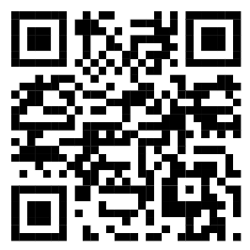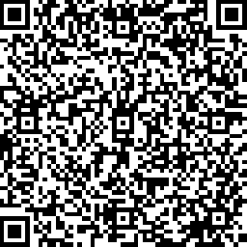

(แบบสำรวจฯ) (เป้าหมายฯ)

กองพัฒนาและส่งเสริมการบริหารงานท้องถิ่น

กลุ่มงานส่งเสริมการพัฒนาโครงสร้างพื้นฐาน

ผอ.กง.บศ. รกน.ผชช.บศ. ...........................

ผอ.กง.พค. .................................

อภิวิชญ์ หน.กง. .........................

มุดดัซซีร จนท. ...........................

โทร ๐-๒๒๔๑-๙๐๐๐ ต่อ ๔๑๑6

ผอ.กง.พค. ...........................

หน.กง. .................................

หน.ฝ. .…………………………….

จนท. ………………………….……

ผู้ประสานงาน มุดดัซซีร สลาตาโซะ